СВЕТОДИОДНЫЕ СВЕТИЛЬНИКИ PROMETEY- ST
ТУ 27.40.39-001-33974154-2021 «Светильники светодиодные».

Назначение
Светодиодные светильники PROMETEY-ST 60-xx-xx-xx/хх, PROMETEY-ST 90-xx-xx-xx/хх, PROMETEY-ST 120-xx-xx-xx/хх (далее – «изделия») предназначены для освещения автомагистралей, дорог, тротуаров, улиц, дворов, площадей и различных территорий. Являются эффективной заменой светильников с лампами накаливания, газоразрядными и натриевыми лампами.
- Упаковка, хранение, эксплуатация
  - Изделия транспортируются в упаковке производителя без ограничения расстояния в условиях, исключающих механическое повреждение.
  - Изделия допускается хранить в упаковке производителя в помещениях при относительной влажности до 80 % и отсутствии в окружающей среде агрессивных примесей при температуре от -25 до +65 ºС.
  - Изделия не требуют обслуживания в процессе работы при соблюдении потребителем правил эксплуатации.
- Гарантии изготовителя
Предприятие-изготовитель гарантирует нормальную работу изделий в течение 5 лет со дня изготовления при соблюдении потребителем условий эксплуатации и правил хранения, изложенных в настоящем паспорте.
- Комплект поставки
- изделие: 1 шт, - паспорт: 1 шт, - упаковка: 1 шт.

- Подготовка к работе
  - Монтаж изделий должен производиться квалифицированным персоналом.
  - Изделия устанавливаются на Г-образных кронштейнах диаметром до 60мм.
  - Подключение изделий должно выполняться в соответствии со схемой при отключенном напряжении питания.
Внимание! Обязателен монтаж заземляющего провода.
  - По окончании монтажа необходимо произвести внешний осмотр и убедиться в отсутствии повреждений корпуса и проводов.

Рис.1. Условное обозначение светильника

- Технические характеристики

Наименование | PROMETEY- ST 60-xx-xx-xx/хх |  | PROMETEY- ST 90-xx-xx-xx/хх | PROMETEY - ST 120-xx-xx-xx/хх
Напряжение питания от сети переменного тока частотой 50 Гц, В | 176-264
Номинальная потребляемая мощность, Вт, не более | 60 |  | 90 | 120
Количество источников света, шт. | 72 |  | 108 | 144
Производитель светодиодов | Osram
Световой поток, Лм | 9600 |  | 14400 | 19200
Цветовая температура, К | 2700 - 6500
Угол рассеивания, град. | 150(Ш), 90(С), 145х63(ШБ)
Цветовая температура, К | 2700 - 6500
Индекс цветопередачи, Ra | ≥80
Степень защиты оболочки, IP | 67
Световая отдача, Лм/Вт | 160
Коэффициент пульсации, % | < 1
Коэффициент мощности | 0,98
Вид климатического исполнения | УХЛ1
Класс электробезопасности | I
Класс энергоэффективности | А++
Защита от обрыва цепи нагрузки | Наличие
Защита от короткого замыкания | Наличие
Защита от превышения входного | Наличие
Защита от превышения температуры | Наличие
Грозозащита, класс 3 | 4 кВ
Тип крепления | Консольный
Диаметр крепежного отверстия, мм | 43...60
Габаритные размеры, мм | 250х187х75 | 300х187х75 |  | 400х187х75
Масса, кг, не более | 2,1 | 2,7 |  | 3,4
Ресурс работы светодиодов, час., до | 100 000 или 10 лет
Диапазон рабочих температур, ºС | -60 … 55˚С
Относительная влажность воздуха при +25 ºС, %, не более | 95
Класс светораспределения | П
Группа механического исполнения | М1
Тип рассеивателя | Светостабилизированный ударопрочный прозрачный оптический поликарбонат с защитой от ультрафиолета
Тип светильника | Линейный
Материал корпуса | Анодированный алюминий

- Свидетельство о приемке
Изделие признано годным к эксплуатации.

Зав.№ АА Дата приемки Штамп ОТК

В случае выхода изделия из строя в период гарантийного срока обращаться на предприятие-изготовитель по адресу:

ООО «Прометей»
Россия, 656006, Алтайский край, г. Барнаул, ул. Власихинская, д. 103
т.: (3852) 60-03-10, 60-03-11, 60-05-19, www.prometey-st.ru,
e-mail: samiraprom@mail.ru

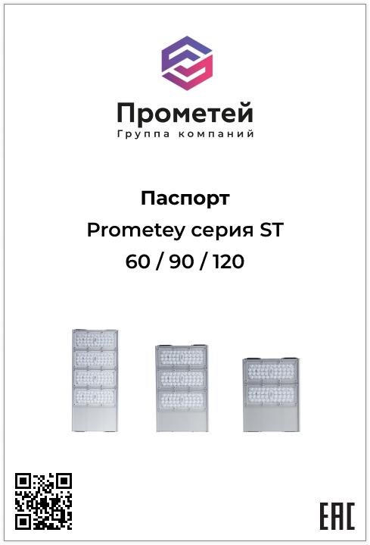
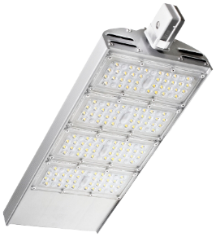
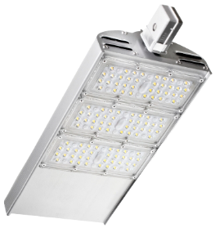
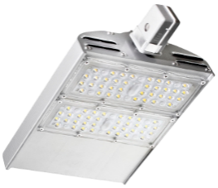
Светильник уличный Prometey-ST 90 F
Время срабатывания: 30-90 с.;
Световой поток: 14400 Лм; Гарантия: 5 лет.

Время срабатывания: 30-90 с.;
Световой поток: 19200 Лм; Гарантия: 5 лет.

Светильник уличный Prometey-ST 60 F
Светильник уличный Prometey-ST 120 F

Время срабатывания: 30-90 с.;
Световой поток: 9600 Лм; Гарантия: 5 лет.

Светильники Prometey-ST F
с фотодатчиком
- Оснащен фотодатчиком. Светильник автоматически включается с наступлением темноты и выключается на рассвете.
- Предназначен для освещения придомовых территорий, парков, скверов, наружного освещения различных объектов.
- Монтируется на опору освещения или Г-образный кронштейн диаметром от 43 до 56 мм.
В линейке светильников Prometey-ST также представлены модели оснащённые фотодатчиком.

